Тема моего выступления
Использование кейс- метода на уроках
в соответствии с ФГОС

В стандарте нового поколения содержание образования детально и подробно не прописано, зато четко обозначены требования к его результатам, не только предметным, но и метапредметным, и личностным. Время «готовых» уроков постепенно отходит.
Новизна современного российского образования требует личностного начала учителя, которое позволяет ему либо «урочить», наполняя учеников знаниями умениями и навыками, либо давать урок, развивая понимание этих знаний, умений, навыков, создавая условия для порождения их ценностей и смыслов.

Наш Предмет «Технология» готовит подрастающее поколение к самостоятельной жизни в условиях рыночной экономики.
Поэтому учитель технологии должен тесно связать уроки и жизненные ситуации для того, чтобы дети были готовы решать разные проблемы.
Кейс-технология может быть тем самым связывающим звеном между учениками и реальной жизнью.
Кейс-технология относится к интерактивным методам обучения и представляет собой группу образовательных технологий, методов и приѐмов, основанных на решении конкретных проблем, задач. Это позволяет взаимодействовать всем обучающимся, включая педагога.

Происхождение терминов отражает суть технологии.

Обучающиеся получают от учителя пакет документов (кейс), при помощи которых либо выявляют проблему и пути еѐ решения, либо вырабатывают варианты выхода из сложной ситуации, оценки альтернативных решений, что очень важно в настоящее время, когда ежедневно возрастают объемы информационных потоков, освещаются различные точки зрения на одно и то же событие.
Достоинством кейс-технологии является еѐ гибкость, вариативность, что способствует развитию креативности у учителя и учеников.

Работа с кейсом, в котором содержится разнообразная информация, в том числе и противоречивая, позволяет развивать универсальные учебные действия учащихся, обозначенные требованиями Федерального образовательного стандарта основного общего образования
Кейс-технология формирует у учащихся следующие универсальные учебные действия :
в сфере личностных УУД: широкая мотивация учебной деятельности; способность к принятию решений с учетом конкретных условий и наличия фактической информации; уверенность в своих силах;

в сфере познавательных, коммуникативных и регулятивных УУД: выделять в тексте кейсов главную и второстепенную информацию, находить проблему, и оценивать информацию

Технологическая схема создания кейса Такова
Определить раздел учебной программы, которому посвящена ситуация, описывающая проблему.
постановка целей и задач, решаемых в процессе работы над кейсом.
Определение проблемы
Поиск аналога модели ситуации в реальной жизни
Определение источников и методов сбора информации.
Определение желаемого результата по работе обучаемых с данным кейсом (составление листа оценки).
Создание заданной модели и результат.

Использовать кейс-метод можно и дома самостоятельно.
Например, привлекая детей к расчетам по домашнему хозяйству, обсуждая с ними планы на отпуск.
Уже сейчас многие из Вас задумываются, где они проведут свой отпуск: на пляжах Майами, Ибицы, Сан-Тропе или на курортах Краснодарского края.
Кейс Вы собрали семейный совет, на котором решаете, куда отправиться в отпуск. В обсуждении участвует вся семья, включая Колю – ученика 8 класса.
Давайте попробуем решить такую задачу. слайд посмотреть САРОВ- Гелейджик как выгодней

Предлагаю Вам план решения т.е
КЕЙС- СИТУАЦИЯ- ЗАДАНИЕ- ДОПОЛНИТЕЛЬНАЯ ИНФОРМАЦИЯ- АНАЛИЗ РАБОТЫ- ИТОГИ

ХОЧУ Рассказать

КЕЙС Технология ведения дома»

Урок 1-2 Объяснение нового материала
Для того, чтобы решить этот вопрос, нужно разобраться в том что такое дом, какие бывают дома, зачем их строят, какие строительные технологии и материалы существуют. В данном блоке речь пойдёт не о городских многоквартирных домах, а о таком как индивидуальный жилой дом и о нюансах связанных с его строительством.

Начинаем с того, что разберемся с терминологией. Даём определения следующим понятиям:
строительный материал, технология строительства, индивидуальный жилой дом.
Строительные материалы — материалы для возведения и ремонта зданий и сооружений изучаем и их назначения
2: Технология строительного производства окна, коробка, коммуникации и т.д.
Определение3. Определение индивидуального жилого дома , предназначенный для проживания одной семьи.
Такой дом должен соответствовать определенным требованиям, правилам, в первую очередь, санитарным, экологическим, требованиям инженерной, пожарной безопасности и др.
т.е соответствовать Законам РФ, регулирующие эти нормы и правила:
ЧТОБЫ ПОЛУЧИТЬ РАЗРЕШЕНИЕ НА СТРОИТЕЛЬСТВО ЧАСТНОГО ДОМА, НЕОБХОДИМО ОБРАТИТЬСЯ В БТИ МУНИЦИПАЛЬНОГО РАЙОНА ИЛИ АРХИТЕКТУРНЫЙ ДЕПАРТАМЕНТ ГОРОДА.
Несоблюдение правил строительства влечёт за собой последствия юридического характера , а также проблемы при эксплуатации, о которых пойдет речь в следующих уроках

ДАЮ Д/З
Контрольное задание: - Рассказать о той или иной строительной технологии, ее особенностях, достоинствах и недостатках

Урок -3-5.
Специфика рынка ИЖС. Качество строительства. Факторы, влияющие на качество строительства
правовая
нерегулируемость, безнаказанность
Формирование цен
на недвижимость
непрофессионализм,
некомпетентность
Низкое
качество
строительства

затем Работа с видео. Учащиеся должны понять, что строительство и.ж. дома – риск, связанный с возможностью потерять не только деньги, но и саму недвижимость, и решить вопрос, как
минимизировать этот риск?
Учащиеся отвечают на контрольные вопросы по изученным терминам

Домашнее Задание: Предложить учащимся выработать разные варианты для решения этой задачи.
И Практическая работа «Мой дом»
1. Выполнить эскиз дома
2. Дать характеристику вашего дома
На следующем уроке идет защита проекта « МОЙ ДОМ» и у учащихся получается мини КЕЙС по данной теме.
Следовательно, кейс- технология обеспечивает особый тип мышления, глубину убеждений, прочность усвоения знаний и творческое их применение в практической деятельности
. Кроме того, оно способствует формированию мотивации достижения успеха, развивает мыслительные способности обучающихся.
В итоге учащиеся создают авторский исследовательский продукт, отрабатывают коммуникативные компетентности, способы проектирования и принятие решений на основе предметных и надпредметных знаний и умений. принятию решения, что служит основой для дискуссии.
Спасибо за внимание

Контрольные вопросы:
1. Дать определение следующим терминам:
- Индивидуальный жилой дом
- Строительные материалы
- Технология строительства
2. Ответить на следующие вопросы:
Как Вы можете видеть на каждый этап строительства существуют определённые СНиПы и ГОСТы:

Видеофрагменты о выделенных технологиях с особенностями, достоинствами и недостатками каждой.

- Рассказать о той или иной строительной технологии, ее особенностях, достоинствах и недостатках

- Законы РФ, регламентирующие строительство?

Что такое
дом?
Как строить?
Из чего
строить?
Как построить дом

Строительные
материалы (по назначению)
Конструкционные
Теплоизоляционные
Акустические
Гидроизоляционные
и кровельные
Герметизирующие
Отделочные

Изделия, конструкции,
производственные процессы

Готовая подукция (здание)

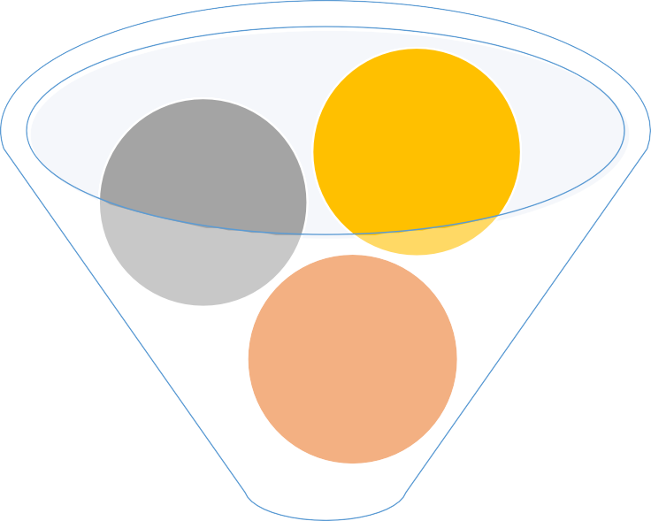
Требования
Законы
Нормы,
стандарты

Индивидуальный жилой дом

ГОСТ
СНиП

ство
Законы и правила,
регламентирующие строитель
САНПиН

https://idr-group.ru/vazhno-znat/snipy-gosty-i-gradostroitelnye-normy/
Как Вы можете видеть на каждый этап строительства существуют определённые СНиПы и ГОСТы:

Видеофрагменты о выделенных технологиях с особенностями, достоинствами и недостатками каждой.
Контрольное задание:

- Рассказать о той или иной строительной технологии, ее особенностях, достоинствах и недостатках

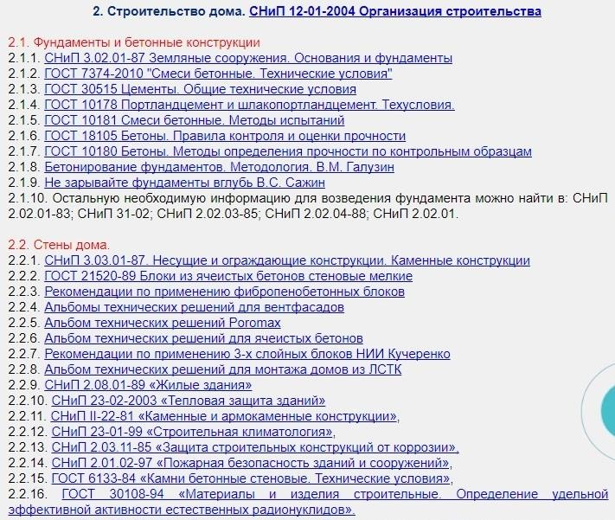

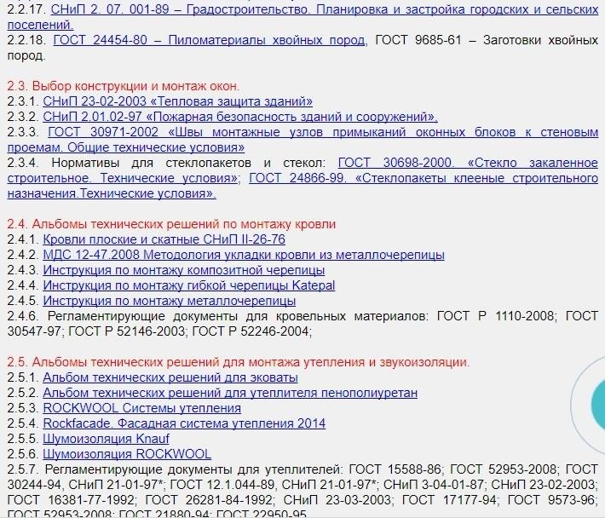

Урок 2-3.
Технологии, используемые при строительстве индивидуальных жилых домов
Что такое
дом?
Как строить?
Из чего
строить?
Как построить дом
Более подробно поговорим о технологиях строительства при возведении индивидуального жилого дома, об их плюсах и минусах.

Актуализация

Повторение. Что такое строительная технология?
ТЕХНОЛОГИЯ СТРОИТЕЛЬНОГО ПРОИЗВОДСТВА — СОВОКУПНОСТЬ ПРОЦЕССОВ ПО ИЗГОТОВЛЕНИЮ ИЗДЕЛИЙ И КОНСТРУКЦИЙ И ПРЕВРАЩЕНИЮ ИХ В ГОТОВУЮ СТРОИТЕЛЬНУЮ ПРОДУКЦИЮ – ЗДАНИЯ И СООРУЖЕНИЯ.
Просьба нарисовать схему:

Изделия, конструкции,
производственные процессы

Готовая подукция (здание)

Объяснение нового материала
В ИЖС на данный момент существуют несколько технологий. Некоторые из них являются классическими, какие-то считаются «современными», «инновационными». У каждой существуют свои достоинства и недостатки. Разберём наиболее популярные.

Арболит

Клеёный брус Кирпич

Оцилиндрованное
бревно

Газобетон

Классический сруб
Технологии
строительства
Поризованная керамика

Каркасная Велокс

SIP Панели 3d

TИСЭ Несъёмная опалубка

Видеофрагменты о выделенных технологиях с особенностями, достоинствами и недостатками каждой.
Контрольное задание

- Рассказать о той или иной строительной технологии, ее особенностях, достоинствах и недостатках

Кейс – метода на тему:
«Поделки из древесного материала»
СТРУКТУРА И ХОД УРОКА состоит из
Ознакомительного этапа
Уточнение знаний по теме
Аналитический этап Разбор текста
Распределение на малые группы и разбор кейса
Распределяет на 3 группы, по счету – первый, второй, третий; время на обсуждение – 5 минут, наблюдает за ходом обсуждения, просит сформулировать проблему в форме вопросов.
Предлагает оценить данный этап работы (каждый участник оценивает соседа по часовой стрелке)
Предлагает каждой группе зачитать вопросы, уточняет вопросы,
записывает вопросы на доске, обсуждают, как правильно формулировать вопросы
Просит выполнить задания после текста
Делает выводы о работе групп:
- дает оценку работы групп и отдельных участников,
- дает оценку практической работе
По критериям оценивания предлагает индивидуально определить, сколько баллов набрали

Задания.
1. Как вы думаете, какой формы получились у них листики?
2. Из какого материала можно изготовить листики?
3. На какое количество пельменей вы бы сделали листики?
4. Какое количество листиков им необходимо и как их можно использовать в других целях?

